ann0 rotariano 2012 – 2013 BOLLETTINO n. 24

“ L’amicizia e’ stata la roccia sulla quale e’ stato costruito il rotary.

la tolleranza e’ cio’ che lo tiene unito”

paul harris

Presidente  Chiara Maria Luisa Radaelli  E-mail: chiara.radaelli@yahoo.it  Segretario  Daniele Tentori  E-mail: daniele.tentori@tentori.ch  Prefetto  Lino Spandri  E-mail:ingegnere.spandri@tin.it  Tesoriere  Luca Bertarini  E-mail: lucabertarini@libero.it  Presidente Incoming  Chiara Maria Luisa Radaelli  E-mail: chiara.radaelli@yahoo.it  Riunioni  “Il Griso”  Via Provinciale 51 - Malgrate  Conviviale  Ultimo giovedì del mese ore 20.00  Altri giovedì del mese ore 19.00  Primo giovedì del mese serata riservata ai soci  COMUNICAZIONI  DALLA  SEGRETERIA  COMUNICAZIONI DAL DISTRETTO  eventi distrettuali  RIUNIONI ROTARY club  gruppo adda | GIOVEDI’ 2 MAGGIO 2013  TEMA: "Banche in crisi: le conseguenze per i risparmiatori"  RELATORE: Fabio Monteleone  SOCI PRESENTI: 10  Giancarlo Alderighi, Luca Bertarini, Maurizio Biondi, Vincenzo Caricari, Massimo Dell’Oro, Nicoletta Iedà, Gianfranco Magni, Chiara Radaelli, Lino Spandri, Luca Zorzi  RELAZIONE DELLA SERATA  La serata si apre con l’esposizione di alcuni ordini di servizio e delle decisioni prese dal Consiglio relative a due imminenti progetti del nostro Club.  La parola passa al relatore che mette in luce le problematiche riguardanti le obbligazioni bancarie e i titoli governativi.  Partendo dal presupposto che la situazione economica italiana ed europea è particolarmente complessa, sono stati messi in luce alcuni dati di estrema criticità del sistema banche in Europa.  Si è evinto quanto potenziale rischio risieda anche in titoli fino ad alcuni anni fa considerati sicuri.  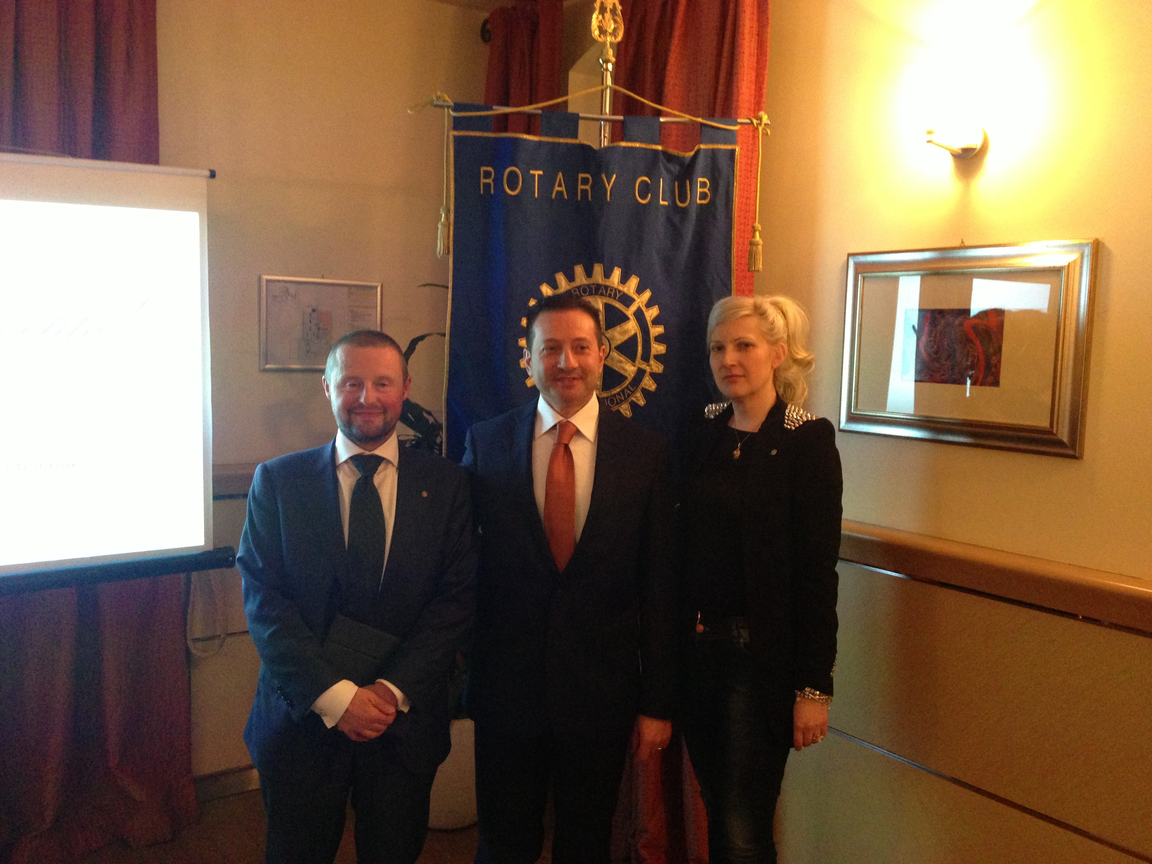  Luca Zorzi, il relatore Fabio Monteleone e la Presidente Chiara Radaelli  Si è dato risalto a quanto sia importante in questa fase economica di mercato monitorare con attenzione i titoli in portafoglio ed anche il rischio controparte legato ad alcuni istituti bancari.  I soci sono invitati a comunicare al Prefetto la presenza alle conviviali entro le ore 17.00 del lunedì precedenti  Si invitano i Presidenti delle Commissioni a segnalare alla segreteria i nominativi dei soci presenti alle riunioni.  L’annuario 2012-2013 del Distretto è disponibile “on line” nella sezione stampe di Ge.Ro. - Il link di accesso a Ge.Ro. è disponibile cliccando su: Ge.Ro. Gestionale Rotary Club disponibile a destra nella “home page” del  sito distrettuale http://www.rotary2040.it  In Ge.Ro. sarà possibile consultare anche l’elenco delle riunioni di tutti i club del Distretto.  Le istruzioni per registrarsi e il numero RI, necessario per la registrazione, si possono richiedere alla segreteria del Club.  La lettera del Governatore Marco Milanesi, relativa al mese di Maggio 2013, è disponibile sul sito del distretto www.rotary2040.it e su quello del nostro Club:www.rotaryleccomanzoni.org  FORMAZIONE DIRIGENTI DI CLUB a.r. 2013-2014  10 maggio 2013 - 14.00-20.00  Università Bicocca  56° CONGRESSO DISTRETTUALE a.r. 2012-2013  25 maggio 2013  Università Bicocca  ASSEMBLEA DISTRETTUALE a.r. 2013-2014  Futuro Distretto 2041 e futuro Distretto 2042  26 maggio 2013  Università Bicocca  PARTECIPAZIONE AL CONGRESSO R.I. 2013 A LISBONA – PORTOGALLO  Dal 23 al 26 Giugno del prossimo anno si terrà a Lisbona l’annuale congresso del Rotary International. Il Congresso è il modo migliore per connettersi con la famiglia Rotary ed è un’occasione straordinaria per allacciare rapporti con vecchi e nuovi amici e promuovere le opere del Rotary.  L’iniziativa è illustrata in modo esauriente al sito:  www.riconvention.org/it/2013/Pages/ridefault.aspx,  che illustra ogni aspetto della Convention, ivi compresi i costi di registrazione, e alla cui consultazione invitiamo i soci che fossero interessati.  Il Rotary è un’organizzazione di ampio respiro internazionale; perché non pensare a una delegazione del nostro Club? Dalle relazioni che saranno tenute e dai colloqui coi soci di altri paesi potremmo trarre ispirazione per la nostra attività futura e (perché no?) dare anche qualche modesto suggerimento sulla base della nostra esperienza.  * * * * *  Rotary Club Lecco - Presidente Avv. Antonio Gerosa  lecco@rotary2040.it  Conviviali:  1° mercoledì del mese ore 20.00,2°,4° e 5° mercoledì ore 12,30:  non conviviali:3° mercoledì ore 18.45.  Hotel NH Pontevecchio- Lecco  * * * * *  Rotary Club Lecco Le Grigne - Presidente Rag. Luigi Baggioli  leccolegrigne@rotary2040.it  Conviviali :  3° o 4° giovedì ore 20.00  non conviviali il 1°, 2°, 3°, 4° giovedì ore 19.00.  Hotel NH Pontevecchio- Lecco  * * * * *  Rotary Club Colico - Presidente Ing. Giuseppe Bergami  colico@rotary2040.it  Conviviali: tutti i venerdi  Ristorante “Dai Goggia”  V. Campera 1 – Colico LC  * * * * *  Rotary Club Sondrio – Presidente Dott. Monica Biglioli  info@ufficioservice.it  Conviviali:  1°, 2°, 3° 4° martedì del mese  Grand Hotel della Posta  Piazza Garibaldi - Sondrio  * * * * *  Rotary Club Bormio Contea - Presidente Dott. Emi Biondi  rotary@bormio.it  Conviviali: IV sabato h. 20.00  Non conviviali: I, II, III Sabato ore 18.30  Hotel Balta Clementi  Via Milano 46 – Bormio  Rotaract Lecco  www.rotaractlecco.it
  Commissioni:
  Amministrazione del Club
  Presidente Chiara Maria Luisa Radaelli
  Luca Bertarini – Massimo Dell’Oro – Lino Spandri – Daniele Tentori
  Progetti
  Presidente Martino Radaelli
  Marco Cariboni – Elena Vaccheri
  Effettivo
  Presidente Vincenzo Caricari
  Stefano Artese – Nicoletta Bonato –
  Gianfranco Magni
  Rotary Foundation
  Presidente Mario Buizza
  Ruggero Rivolta – Anna Rusconi – Cristina Spoto
  Pubbliche Relazioni
  Presidente : Paolo Airoldi
  Bruno Colombo – Nicoletta Iedà – Luca Zorzi
  Responsabile Rapporti con i Club
  Giuliana Valagussa
  Istruttore del club
  Giancarlo Alderighi
  Responsabile Nuove Generazioni
  Maurizio Biondi
  MESE DI MAGGIO 2013 - RIUNIONI
  data | luogo | ora | relatore e argomento
  09/05/2013 | HOTEL “IL GRISO” | 19.00 | RIUNIONE RISERVATA AI SOCI - APERITIVO
  16/05/2013 | HOTEL “IL GRISO” | 19.00 | Tema della serata: “Aspetti poco noti della malattia coronarica”  Relatore: “Gilberto Bana
  23/05/2013 | HOTEL “IL GRISO” | 20.00 | Tema della serata: “Simposio su Van Gogh”  Relatori: “Antonio de Robertis e Alan Zamboni
  30/05/2013 | HOTEL “IL GRISO” | 19.00 | Tema della serata: “IMM design Lab. Un piccolo e avanzato laboratorio nella competizione scientifica internazionale”  Relatore: Ing. Massimo Tadi
  data | luogo | ora | relatore e argomento
  08/05/2013 | NH Pontevecchio | 20.00 | Conviviale  Seguirà programma
  15/05/2013 | NH Pontevecchio | 18.45 | Caminetto  Scambio Giovani  I nostri Exchange Students raccontano la loro esperienza
  data | luogo | ora | relatore e argomento
  09/05/2013 | NH Pontevecchio | 18.45 | I ragazzi dell’Interact e Rotaract Lecco si raccontano al ns. club
  17/05/2013 | Sala Ticozzi | 20.30 | Papa Giovanni XXIII e John Fitzgerad Kennedy  Protagonisti degli “anni ruggenti”  Incontro con il prof. Marco Roncalli
  data | luogo | ora | relatore e argomento
  10/05/2013 | Ristorante Dai Goggia | 20.30 | Conviviale  “Anoressia e bulimia, disturbi del comportamento alimentare”  Relatori: dott. Gabriele Stampa, dott.sa Silvana Grosso, dott.sa Paola Rossi
  23/05/2013 | Antico Podere Eugenio – Arcore | 19.30 | Serata con Inner Wheel e Rotary Arcore  “Langobardia del Nord e Langobardia del Sud – Un identico progetto politico-culturale”  Relatore: Prof. Don Cosimo Damiano Fonseca

